Capítulo 6. Desarrollo e Implementación
En los capítulos anteriores se definieron los requerimientos, los casos de uso, la arquitectura y las características del controlador seleccionado para la interfaz CNC educativa. A partir de ese análisis se inició la construcción de CNC Basic, una aplicación de escritorio que permite interactuar con el firmware GRBL v1.1 mediante una interfaz gráfica, además de disponer de recursos para la representación y simulación de trayectorias. El presente capítulo documenta los componentes implementados y la forma en que se integran; la comprobación de su funcionamiento se aborda en el capítulo 7.

6.1 Desarrollo del proyecto

6.1.1 Organización del desarrollo
El desarrollo se organizó por componentes con responsabilidades diferenciadas: presentación de la interfaz, enlace entre la capa visual y Python, procesamiento de instrucciones G-code y comunicación con el controlador CNC. Esta distribución permitió trabajar sobre la representación visual y la lógica de control sin depender de que todas las funciones estuvieran listas al mismo tiempo. La ejecución física se realiza con una máquina CNC disponible para pruebas; el alcance del Trabajo Terminal comprende el desarrollo del software, no la construcción de la máquina.
El documento de Trabajo Terminal I describe una metodología RAD orientada a la construcción de prototipos. En la etapa de implementación se ha trabajado sobre versiones sucesivas de la aplicación, incorporando controles, revisando su comportamiento y ajustando los módulos conforme se identifican necesidades. La redacción metodológica definitiva deberá mantener correspondencia con la metodología presentada en TT1 y con los cambios que el equipo acuerde formalmente.

6.1.2 Tecnologías y estructura del proyecto
La aplicación utiliza Python como lenguaje principal del núcleo de control. PyQt6 proporciona la ventana de escritorio y PyQt6-WebEngine integra una vista web local en ella. La interfaz visual se desarrolla con HTML, CSS y JavaScript, mientras que QWebChannel establece la comunicación entre JavaScript y los objetos de Python. Para el acceso al puerto serial se utiliza PySerial. Esta organización permite separar la presentación de las tareas de comunicación y procesamiento.
Archivo o directorio | Responsabilidad dentro del sistema
main.py | Inicialización de la aplicación y creación de la ventana principal.
core/controlador_grbl.py | Comunicación serial, recepción de estados, envío de comandos y controlador virtual.
core/procesador_gcode.py | Análisis de instrucciones y obtención de información de trayectorias.
core/puente_interfaz.py | Intercambio de solicitudes y eventos entre JavaScript y Python mediante QWebChannel.
gui/index.html y gui/styles.css | Estructura de las pantallas y presentación visual de la interfaz.
gui/app.js | Atención de acciones del usuario, actualización de controles y coordinación con el puente.
gui/visualizer.js | Dibujo de trayectorias, selección de vistas y navegación en el espacio de representación.

El archivo main.py importa los componentes desde el paquete core y carga la interfaz almacenada en gui/index.html. De este modo, la aplicación se ejecuta como un programa de escritorio, aunque la mayor parte de su representación gráfica se construye con tecnologías web.

6.2 Implementación

6.2.1 Inicialización y enlace entre módulos
Al iniciar CNC Basic, main.py crea las instancias del controlador de comunicación, el procesador de G-code y el puente de interfaz. Posteriormente configura QWebEngineView, registra el objeto puenteCNC en QWebChannel y carga el documento HTML local. La interfaz realiza llamadas al puente para solicitar operaciones y recibe señales que informan cambios de estado, mensajes de consola, progreso y resultados de análisis.
El módulo core/puente_interfaz.py concentra la comunicación bidireccional. Desde él se enlazan las funciones de respuesta del controlador con señales de Qt; dichas señales permiten que la pantalla reciba información sin incorporar directamente código de acceso al puerto serial en JavaScript. El puente también contempla la detección periódica de cambios en la lista de puertos disponibles.

6.2.2 Comunicación con GRBL y movimiento manual
El módulo core/controlador_grbl.py contiene las operaciones relacionadas con el dispositivo CNC. Su implementación contempla la apertura y cierre del puerto serial, el envío de instrucciones y la lectura de respuestas de GRBL v1.1. En el código se incluyen la consulta periódica del estado, el tratamiento de coordenadas de máquina y de trabajo, y comandos de control en tiempo real. Además, dispone de un modo de operación virtual para observar el comportamiento de la interfaz sin establecer una conexión física.
Para el desplazamiento manual de los ejes se emplean instrucciones de movimiento Jog compatibles con GRBL, a partir de las acciones realizadas en los controles de la interfaz. El usuario selecciona el eje, la dirección y el incremento de desplazamiento; la petición pasa de la interfaz al módulo de control y se transmite al firmware cuando existe una conexión real. El sistema conserva una vía de retorno para actualizar en pantalla el estado que comunica el controlador.
Hasta este corte se cuenta con comprobaciones físicas reportadas por el equipo para el envío manual de G-code y los movimientos de X e Y. Aunque la interfaz incorpora controles e indicadores para Z, no se ha comprobado el movimiento de ese eje sobre la máquina disponible, ya que no tiene conectado un motor para Z. Por esa razón, la representación de su posición no debe confundirse con una validación física.

6.2.3 Procesamiento de archivos G-code
El archivo core/procesador_gcode.py reúne funciones para analizar instrucciones G y M, reconocer parámetros de movimiento y extraer información que se utiliza en la vista previa de trayectorias. Entre los datos considerados se encuentran coordenadas, avances, centros de arcos y cálculos estimados sobre distancia y tiempo de recorrido. Asimismo, contiene descripciones de errores de GRBL orientadas a facilitar la interpretación de los mensajes recibidos.
En la interfaz se contemplan controles para cargar archivos y consultar su contenido antes de ejecutar un programa. La existencia de estas funciones en el código permite describir su implementación, pero no representa por sí misma evidencia de que se haya completado la validación de la transmisión continua de archivos sobre la máquina física. Esa comprobación se considera una actividad posterior.

6.2.4 Interfaz gráfica y visualización de trayectorias
La pantalla principal organiza la visualización de trayectorias, el estado del controlador, las coordenadas, los mandos de desplazamiento y la consola de comunicación en un mismo entorno. Los archivos gui/index.html, gui/styles.css y gui/app.js definen la presentación y coordinan la interacción del usuario con dichas áreas.
El componente gui/visualizer.js dibuja las trayectorias sobre un lienzo Canvas y ofrece distintas perspectivas de observación, entre ellas vistas de los planos de trabajo y una proyección tridimensional. El código incluye controles de navegación, acercamiento y representación de la posición de la herramienta. Esto permite revisar visualmente la geometría del archivo G-code como apoyo didáctico. No obstante, la precisión de la sincronización entre la posición representada y el desplazamiento real de la máquina todavía requiere pruebas específicas.
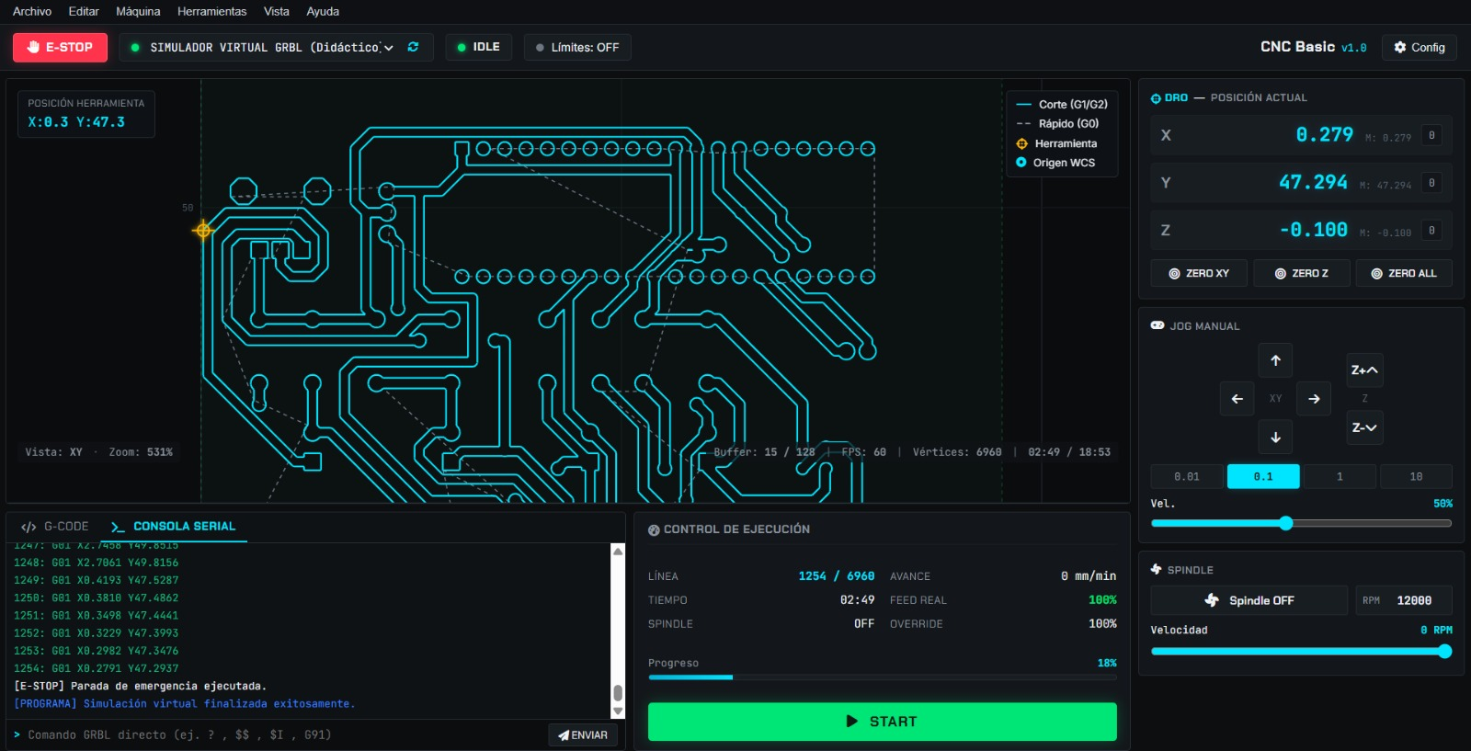
Figura 6.1. Vista del programa CNC Basic con una trayectoria de ejemplo y los paneles de operación. Captura proporcionada por el equipo (octubre de 2026).

6.2.5 Funciones incorporadas que requieren validación adicional
Además de las acciones verificadas, el repositorio contiene lógica para el envío secuencial de programas, el manejo de señales de ejecución y pausa, la visualización de límites y elementos asociados con calibración y seguridad. Su presencia en el código se registra como parte del desarrollo, sin considerar concluidas las pruebas de dichas funciones. En particular, la calibración y el uso de finales de carrera permanecen pendientes de integración o verificación con la configuración física disponible.
Los mecanismos de detención por software deben evaluarse de manera diferenciada de un circuito físico de parada de emergencia. La respuesta a comandos de pausa o reinicio de GRBL no sustituye las medidas de seguridad y desconexión necesarias durante las pruebas con una máquina real.

Capítulo 7. Pruebas
La etapa de pruebas se orienta a determinar qué funcionalidades del prototipo se comportan conforme al diseño y cuáles necesitan ajustes antes de considerar estable su operación. Para conservar la trazabilidad con Trabajo Terminal I, los escenarios se relacionan con los casos de uso definidos en el capítulo 5. En esta primera incorporación se registran únicamente los resultados físicos que el equipo ha comunicado y se deja preparado un plan para las siguientes validaciones.

7.1 Generación del plan de pruebas

7.1.1 Construcción y ejecución de pruebas
Se propone realizar las pruebas por función y en condiciones controladas. En cada caso se registrarán el identificador, el estado previo del controlador, la entrada aplicada, la respuesta esperada, el resultado observado y la evidencia correspondiente. Para las pruebas físicas se comprobará primero la conexión serial y la disponibilidad de un área libre para movimientos cortos. Las pruebas que involucren desplazamientos, herramientas o límites deberán ejecutarse con supervisión y criterios de seguridad apropiados.

7.1.2 Creación de casos y escenarios de prueba al sistema
La siguiente relación usa los identificadores de casos de uso contenidos en el TT1. El estado corresponde a la información disponible hasta el corte de documentación; no constituye un porcentaje de cumplimiento ni implica que los casos pendientes hayan sido ejecutados.
Caso de uso de TT1 | Escenario por comprobar | Situación documentada
C.U–01–02 · Conexión serial | Establecer comunicación con controlador GRBL y recibir respuesta. | Conexión utilizada durante pruebas físicas; falta registro formal.
C.U–04–01 · Control manual de ejes | Solicitar desplazamientos cortos en X y Y. | Movimiento físico de X/Y reportado como satisfactorio.
C.U–02–03 · Interpretación de comandos G y M | Enviar instrucciones manuales y registrar confirmación del firmware. | Envío manual reportado como funcional; falta evidencia sistematizada.
C.U–02–01 · Carga de archivo G-code | Abrir un archivo válido y verificar su lectura en pantalla. | Implementado en código; sin registro de prueba documentado.
C.U–03–01 y 03–02 · Vistas de trayectoria | Comparar la trayectoria mostrada en 2D y 3D con el programa cargado. | Visualización implementada; precisión pendiente de evaluación.
C.U–05–05 · Calibración | Contrastar una distancia programada con la medida del desplazamiento real. | Pendiente.
C.U–05–06 · Límites de trabajo | Comprobar avisos y respuesta a límites configurados. | Pendiente de validación física.

7.1.3 Ejecución de casos y escenarios de prueba al sistema
En las primeras comprobaciones realizadas con la máquina disponible se informó que la aplicación permitió enviar instrucciones G-code de manera manual y producir desplazamientos sobre los ejes X e Y mediante los controles correspondientes. Estas observaciones respaldan la viabilidad inicial del enlace entre la interfaz y el controlador para las acciones revisadas. Sin embargo, todavía no se dispone de un registro completo con fecha y duración de cada prueba, comandos utilizados, medición del recorrido, capturas de la consola y repetición de escenarios. Por ello, estos resultados deben considerarse preliminares.
La validación física del eje Z queda fuera de estas comprobaciones debido a la ausencia de un motor conectado en la máquina de pruebas. Asimismo, todavía no se dispone de resultados documentados para la calibración, los finales de carrera, la ejecución completa de archivos G-code ni la sincronización cuantitativa entre la trayectoria visualizada y el movimiento real. Estos aspectos se integrarán a este mismo capítulo conforme se ejecuten las pruebas y se obtenga evidencia reproducible.

